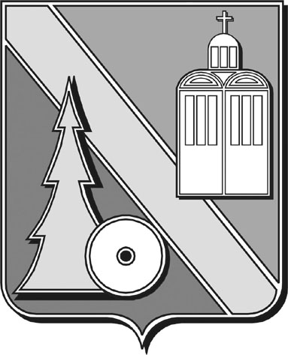

**Администрация городского округа**

**Архангельской области «Город Коряжма»**

**(Администрация города)**

ПОСТАНОВЛЕНИЕ

|  |  |  |  |  |
| --- | --- | --- | --- | --- |
| от | 06.03.2023 | № | 265 |  |
| г. Коряжма | | | | |

О признании утратившим силу

постановления от 23.08.2013 № 1470

В целях приведения в соответствии с Федеральным законом от 25.12.2008 № 273-ФЗ «О противодействии коррупции», Законом Архангельской области от 26.11.2008 № 626-31-ОЗ «О противодействии коррупции в Архангельской области», руководствуясь Уставом городского округа Архангельской области «Город Коряжма» администрация города

ПОСТАНОЛЯЕТ:

1. Признать утратившим силу Постановление администрации города от 23.08.2013 № 1470 «О дополнении полномочий совета по противодействию коррупции в муниципальном образовании «Город Коряжма».
2. Внести в Положение о совете по противодействию коррупции в муниципальном образовании «Город Коряжма», утвержденное постановлением администрации города от 31.10.2011 № 1777 «О совете по противодействию коррупции в муниципальном образовании «Город Коряжма» изменение, исключив подпункт «з» пункта 3.

Глава муниципального образования А.А. Ткач